Вертинская Е.А.,
учитель химии ЧОУ «Санкт-Петербургская гимназия «Альма-Матер» ,
г. Санкт-Петербург
Технологическая карта урока по учебному предмету «Химия» в 8-ом классе на тему «В мире солей»
Тип урока: | Комбинированный
Авторы УМК: | Габриелян, О. С. Химия. 8 класс: учебник для общеобразовательных учебных заведений/ О.С.Габриелян.-М.: Дрофа,2018
Цели урока: | Создать условия для формирования представлений о классе солей, их номенклатуре и классификации, химических свойствах в свете теории электролитической диссоциации путём осуществления последовательности: от восприятия, осмысления и обобщения знаний по указанной теме к формированию основных мировоззренческих понятий на основе развития навыков.
Планируемые образовательные результаты (личностные, метапредметные, предметные): | Личностные: развитие учебно-познавательной мотивации и интереса к обучению на основе исследовательского подхода к изучаемой теме, умение управлять своей познавательной деятельностью, способность к самооценке.  Метапредметные  Регулятивные: умение выполнять учебное задание в соответствии с целью и планом, осуществлять итоговый и пошаговый контроль по результату.  Коммуникативные: умение организовать учебное сотрудничество, умение участвовать в коллективном обсуждении проблемы, аргументировать свою позицию.  Познавательные: определение понятий, умение структурировать знания, умение разрешать проблемы на основе основных интеллектуальных операций: анализа, синтеза, сравнения, обобщения, установление причинно-следственных связей, умение осваивать основы исследовательской деятельности.  Предметные  Обучающийся научится (на базовом уровне)  Классифицировать соли по составу, определять принадлежность неорганических веществ к одному из изученных классов, называть химические свойства солей, прогнозировать продукты химических реакций солей по названиям (формулам) исходных веществ, выявлять в процессе эксперимента признаки, свидетельствующие о протекании химической реакции.  Обучающийся получит возможность научиться (на повышенном уровне)  Грамотно обращаться с веществами в повседневной жизни, использовать приобретенные ключевые компетенции при выполнении исследовательских проектов по изучению свойств веществ, развивать коммуникативную компетентность, используя средства устной и письменной коммуникации при работе с текстами учебника, проявлять готовность к уважению иной точки зрения при обсуждении результатов выполненной работы.
Оборудование: | Компьютер, мультимедиапроектор, интерактивная доска, SMART –презентация, инструкционные карточки для выполнения лабораторных опытов, лист с заданиями к уроку, оценочная карта урока, оборудование для проведения лабораторных опытов, электрохимический ряд напряжений металлов.

Технологическая карта урока
Этап урока | Деятельность учителя | Деятельность ученика | Используемые методы, приемы, формы | Формируемые УУД
1.Этап мотивации | Приветствует детей, создает благоприятны психологический настрой на работу во время урока, созданием интригующей ситуации: в мире каких веществ побываем сегодня на уроке.  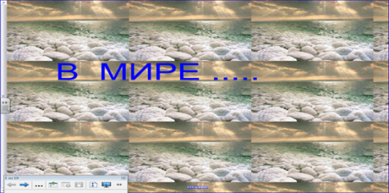 | Приветствуют учителя,  Настраиваются на урок, высказывают свои версии. | словесный | Личностные:  Самоопределение, смыслообразование.  Регулятивные:  Саморегуляция.
2.Этап актуализации и пробного учебного действия | Предлагает сформировать группы (4). На столах пакет информации к уроку (лист с заданиями, инструкционная карта, оценочная карта). Формулирует задание:  а) «Классификация» (в заданиях подобного типа требуется распределить данный набор формул на группы).  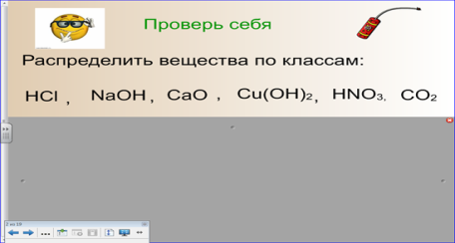  б) «Исключи лишнее» (из предложенного набора объектов требуется исключить "лишний", т.е. формулы, не образующие с остальными однородную группу).  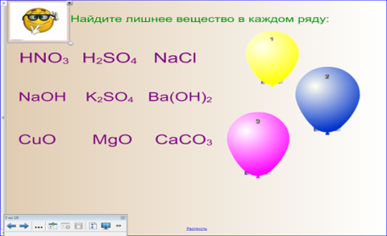 | Делятся на группы, подписывают оценочную карту, выполняют задания в тетради (индивидуальная работа). Правильный ответ – 1 балл, максимально 6.  Озвучивают свой ответ и аргументацию к нему (выборочно). | Частично-поисковый  «Проверь себя» выполнение интерактивных заданий  Сравнение ответа с эталоном, начисление баллов за правильный ответ. | Познавательные (Общеучебные): контроль и оценка процесса и результатов деятельности;  логические: анализ, сравнение, классификация;  Личностные:  Мотивационная основа учебной деятельности.  Коммуникативные: планирование учебного сотрудничества, умение правильно выражать свои мысли письменно и устно.  Регулятивные: Саморегуляция, выполнение пробного учебного действия.
3.Этап выявления места и причины затруднения | Создает проблемную ситуацию. Подводит учащихся к определению темы и цели урока. По какому признаку исключили лишнее? К какому классу веществ относятся исключенные вещества?  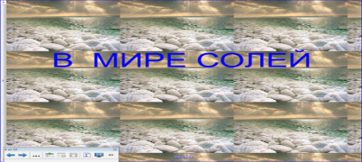  Для формирования цели урока учитель предлагает посмотреть следующий слайд.  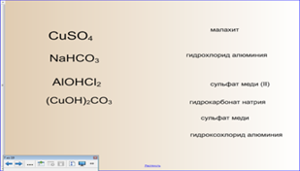  Можно ли отнести все эти формулы веществ к классу солей? Встречаются ли эти вещества в природе или из-за высокой химической активности хранятся только в химической лаборатории? Аргументируйте свой ответ. Обучающиеся высказывают разные мнения, знаний не хватаем для выдвижения правильных аргументов. Ставится цель. На доске можно написать опорные глаголы в качестве помощи. Узнать, Изучить, Доказать, Исследовать с помощью эксперимента  2 прием: Побуждающий диалог  На верхней части доски два изображения, нижняя закрыта шторкой.  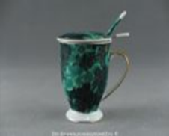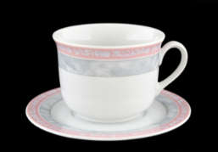  Малахитовая чашка мраморная чашка  Учитель задает вопрос:  Можно ли эти чашки использовать для горячего чая с лимоном? Дайте обоснованный ответ.  Для выхода из создавшейся ситуации учитель открывает шторку, на доске появляются формулы веществ:  (CuOH)₂CO₃ CaCO₃  Сформулируйте вопросы, которые помогут вам получить дополнительную информацию для решения проблемы. Объедините эти вопросы в цель урока. | Высказывают свое мнение. Обучающие замечают, что исключенные формулы веществ- соли. Озвучивают тему урока «В мире солей».  Высказывают мнения. Составляют вопросы. Озвучивают цель.  Обучающиеся высказывают свои мнения.  Составляют вопросы и объединяют их для формирования цели. Озвучивают цель. | Создание проблемной ситуации  Проблемный диалог (подводящий ) | Личностные: Самоопределение, учебно-познавательный интерес;  Регулятивные:  Постановка учебной задачи в сотрудничестве с учителем, прогнозирование;  Коммуникативные:  Учет разных мнений, координирование в сотрудничестве разных позиций, формирование и аргументация своего мнения и позиции в коммуникации;  Познавательные:  постановка и формулирование проблемы, создание алгоритмов деятельности.  Логические: анализ, обобщение, сравнение, аналогия.
4.Этап построения проекта выхода из затруднения и реализация | Организует деятельность обучающихся на усвоение новых знаний. Учитель предлагает составить определение понятия соли, используя прием «перепутанные слова»;  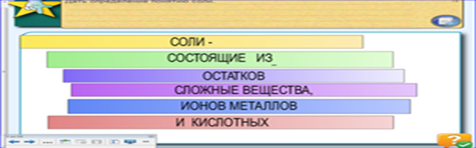  Сжать информацию учебника о классификации солей в таблицу «Общее представление о солях».  Организует работу учащихся в парах, в группах для проговаривания материала. В результате обсуждения записывается определение в тетрадь, проверка составления таблицы. Подводит обучающихся к выводу о принадлежности этих веществ к классу солей, разнообразии видов солей. | Работа в парах и группах.  Представление своего варианта ответа у доски (один представитель от группы). | Частично-поисковый  (словесно-наглядно-практический)  Работа с учебником  прием свертывания информации в таблицу  «перепутанные слова»;  Заполнение таблицы «Общее представление о солях». | Познавательные (общеучебные):  Постановка познавательной цели, поиск и выделение информации, умение структурировать знания.  Логические:  анализ, сравнение, синтез, подведение под понятие, построение логической цепи рассуждений.  Коммуникативные:  Постановка вопросов, инициативное сотрудничество в поиске и сборе информации.  Умение аргументировать свою точку зрения, спорить и отстаивать свою позицию не враждебным для оппонентов образом.
  Особенности строение | Кислые | Средние | Основные
  Ионы металлов | + | + | +
  Кислотные остатки  (-СL,-SO₄ и т.д.) | + | + | +
  Н⁺ | + | - | -
  ОН⁻ | - | - | +
  Примеры | NaHCO₃ | CaCO₃ | AlOHCl₂
  Название | Гидрокарбонат натрия | Карбонат кальция | Гидроксохлорид алюминия

5.Этап первичного закрепления с проговариванием во внешней речи | Предлагает выполнить задание 1 (см. лист с заданиями) «Классификация» (в заданиях подобного типа требуется распределить данный набор формул на группы) и представить свои результаты на интерактивной доске.  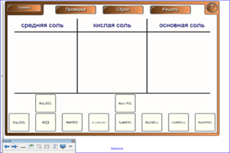 | Выполняют задание в тетради, обсуждают и сравнивают результат в группе.  Представление своего варианта ответа у доски (один представитель от группы). Начисляют баллы за правильный ответ. Правильный ответ- 2 балла. | Частично-поисковый  (словесно-наглядно-практический)  Работа с интерактивными тренажёрами  Задание «Классификация»  заполнение таблицы формулами солей | Познавательные (общеучебные):  использование знаково-символических средств, воспроизведение по памяти, информации, необходимой для решения учебной задачи, выполнение пробного учебного действия.  Регулятивные:  Умение адекватно самостоятельно оценивать правильность выполнения действия и вносить необходимые коррективы в исполнение, как в конце действия, так и по ходу его реализации.  Коммуникативные:  Учет разных мнений и стремление к координации различных позиций в сотрудничестве.
6. Применение учебных действий при решении практических задач | Организует проведение лабораторной работы с элементами исследования. Каждая группа получает свое задание. Взаимодействие соли с кислотой (группа 1). Взаимодействие соли и щелочи (группа 2) и т.д. После проведения опыта по описанию, учитель просит составить отчет в виде таблицы и сделать вывод, используя незаконченную фразу: Реакция между …… и ……… протекает, если ……….  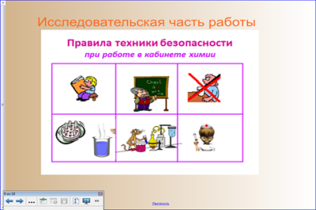  Наблюдает за деятельностью обучающихся. Помогает сформулировать фразу, корректирует ответ.  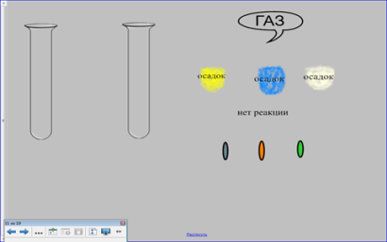  Учитель использует прием незаконченное уравнение.  Задача: дописать правую часть уравнения.  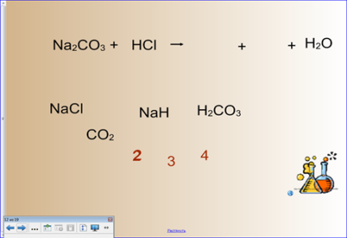 | Изучают инструкционную карту, выполнить эксперимент по описанию. В тетрадях рисуют схемы реакций, указывают признак реакции, составляют уравнения реакций, делают вывод (условия возможности протекания реакции)  Презентуют свои результаты у доски. Смотрят опыт на видео и сравнивают свои результаты.  Далее коллективное обсуждение. Группа, допустившая меньше ошибок, получает 4 балла, далее по убыванию. | Лабораторная работа с элементами исследования  Прием: «Незаконченное предложение»,  Прием: «Незаконченное уравнение реакции | Познавательные (общеучебные):  Смысловое чтение, самостоятельное выделение и формулирование познавательной цели, действие со знаково-символическими средствами, умение адекватно, осознанно и произвольно строить речевое высказывание в устной и письменной форме; использование общих приемов составления химического уравнения.  Логические:  Выдвижение гипотез и их доказательство, установление причинно-следственных связей, построение логической цепи рассуждения.  Коммуникативные:  Учет разных мнений и стремление к координации различных позиций в сотрудничестве, выражение своих мыслей с достаточной полнотой и точностью.  Регулятивные:  Умение адекватно самостоятельно оценивать правильность выполнения действия и вносить необходимые коррективы в исполнение, как в конце действия, так и по ходу его реализации, умение осуществлять познавательную рефлексию в отношении действий по решению учебных и познавательных задач.  Личностные:  Учебно-познавательная мотивация и интерес к обучению, осознание ответственности за общее дело.
  Название опыта | Что наблюдал  (признак реакции) | Уравнение реакции
  1.Взаимодействие карбоната натрия с соляной кислотой | Выделение газа
  2.Взаимодействие сульфата натрия с соляной кислотой | Нет реакции
7.Этап включения в систему знаний и повторения; | «Повторение с контролем».  Предлагает проанализировать полученные знания. Возвращается к тем интерактивным заданиям, которые вызвали затруднения в начале урока.  Задание: Найдите соответствие  К формулам подобрать названия (переместить названия)  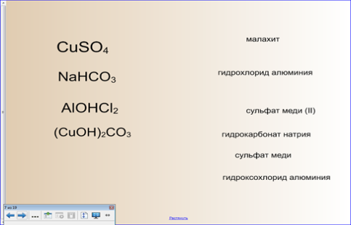  Задание: Найдите соответствие.  Подобрать к картинке формулу или название  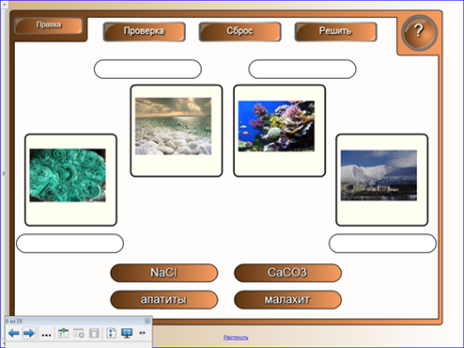  прием: «Лови ошибку»  В тексте найдите ошибку.  Сульфат меди (II) может взаимодействовать с соляной кислотой, железом, хлоридом натрия, гидроксидом калия. | Работают с учебником, тетрадью, выполняют интерактивные и тренировочное задание 2 (см. лист заданий)  Представитель группы выходит к доске (по желанию) или учитель включат слайд «Случайный выбор». Программа сама выбирает группу. Остальные группы сравнивают свой ответ. Все сравнивают ответ с эталоном, начисляют баллы за правильный ответ. Правильный ответ -1 балл. Максимально на этом этапе -3 балла.  Представитель группы высказывает мнение группы. Остальные группы соглашаются или высказывают свой вариант. Правильный ответ сообщает учитель.  Обучающиеся начисляют баллы. Правильный ответ 1 балл. Максимально на этом этапе -3 балла. | словесно-наглядно-практический  «Повторение с контролем».  Задание: Найдите соответствие  прием: «Лови ошибку» | Познавательные (общеучебные):  Использование общих приемов решения задач,  контроль и оценка процесса и результатов деятельности  логические: анализ, сравнение, установление причинно-следственных связей, доказательство, построение логической цепи рассуждения.  Регулятивные:  Умение адекватно самостоятельно оценивать правильность выполнения действия и вносить необходимые коррективы в исполнение, как в конце действия, так и по ходу его реализации, контроль, коррекция, оценка.  Коммуникативные:  Учёт разных мнений, координирование в сотрудничестве разных позиций, достижение договорённостей и согласование общего решения, управление поведением партнёра.  Личностные:  Осознание ответственности за общее дело, следование в поведении моральным нормам и этическим требованиям.
8.Этап рефлексии учебной деятельности на уроке. | Предлагает заполнить оценочный лист, оценить обучающимися свои знания.  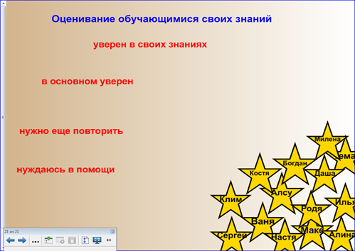 | Заполнение оценочного листа. Размещают звездочку со своим именем на определенный уровень | Словесно-наглядный | Познавательные (общеучебные):  Рефлексия способов и условий действия, контроль и оценка процесса и результатов деятельности;  Личностные:  Самооценка на основе критерия успешности, следование в поведении моральным нормам и этическим требованиям.  Коммуникативные:  Выражение своих мыслей с достаточной полнотой и точностью.  Регулятивные:  Рефлексия способов и условий действий, контроль, осуществление адекватной полученному результату оценки и самооценки деятельности, а также процесса выполнения задания.
9.Домашнее задание | 1 уровень: Для всех параграф 21, у.1,2  2 уровень:  Используя доп. источники информации найдите примеры солей, которые чаще всего используются человеком в разных отраслях; цветные соли; соли, входящие в организм человека. Дайте им тривиальные и систематические названия. | Записывают и слушают пояснения учителя. | Словесно-наглядный | Личностные:  Самоопределение, дифференциация заданий, выбор уровня и объема освоения.  Регулятивные:  Саморегуляция.

